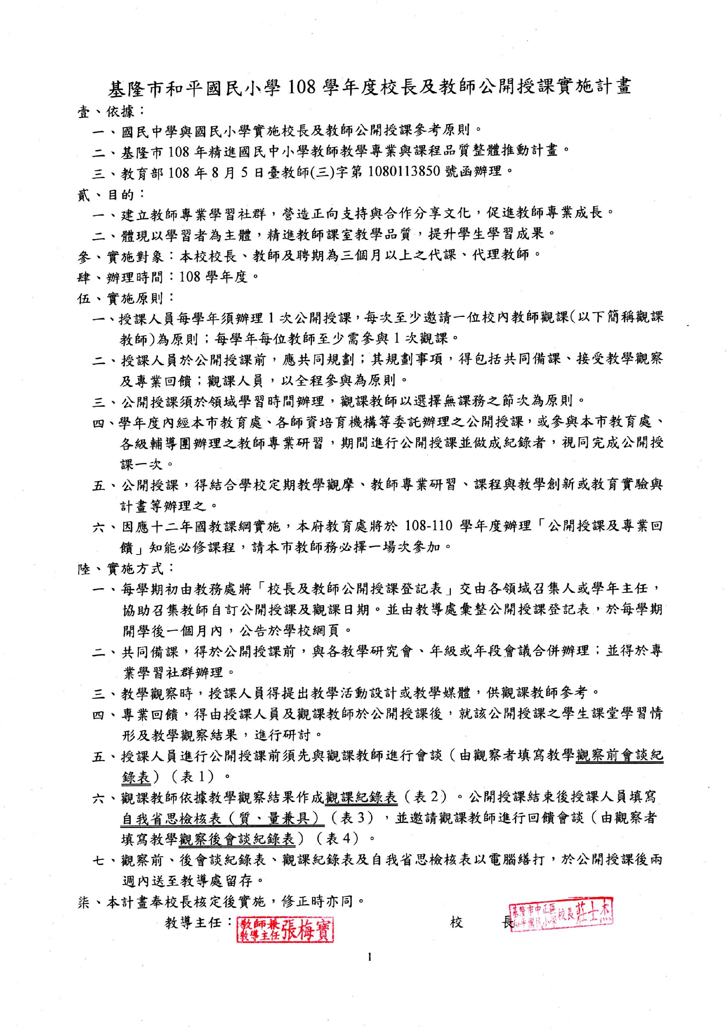

基隆市和平國民小學108學年度校長及教師公開授課實施計畫
壹、依據：
一、國民中學與國民小學實施校長及教師公開授課參考原則。
二、基隆市108年精進國民中小學教師教學專業與課程品質整體推動計畫。
三、教育部108年8月5日臺教師(三)字第1080113850號函辦理。
貳、目的：
一、建立教師專業學習社群，營造正向支持與合作分享文化，促進教師專業成長。
二、體現以學習者為主體，精進教師課室教學品質，提升學生學習成果。
參、實施對象：本校校長、教師及聘期為三個月以上之代課、代理教師。
肆、辦理時間：108學年度。
伍、實施原則：
ㄧ、授課人員每學年須辦理1次公開授課，每次至少邀請一位校內教師觀課(以下簡稱觀課教師)為原則；每學年每位教師至少需參與1次觀課。
二、授課人員於公開授課前，應共同規劃；其規劃事項，得包括共同備課、接受教學觀察及專業回饋；觀課人員，以全程參與為原則。
三、公開授課須於領域學習時間辦理，觀課教師以選擇無課務之節次為原則。
四、學年度內經本市教育處、各師資培育機構等委託辦理之公開授課，或參與本市教育處、各級輔導團辦理之教師專業研習，期間進行公開授課並做成紀錄者，視同完成公開授課一次。
五、公開授課，得結合學校定期教學觀摩、教師專業研習、課程與教學創新或教育實驗與計畫等辦理之。
六、因應十二年國教課綱實施，本府教育處將於108-110學年度辦理「公開授課及專業回饋」知能必修課程，請本市教師務必擇一場次參加。
陸、實施方式：
一、每學期初由教務處將「校長及教師公開授課登記表」交由各領域召集人或學年主任， 協助召集教師自訂公開授課及觀課日期。並由教導處彙整公開授課登記表，於每學期開學後一個月內，公告於學校網頁。
二、共同備課，得於公開授課前，與各教學研究會、年級或年段會議合併辦理；並得於專業學習社群辦理。
三、教學觀察時，授課人員得提出教學活動設計或教學媒體，供觀課教師參考。
四、專業回饋，得由授課人員及觀課教師於公開授課後，就該公開授課之學生課堂學習情 形及教學觀察結果，進行研討。
五、授課人員進行公開授課前須先與觀課教師進行會談（由觀察者填寫教學觀察前會談紀 錄表）（表1）。
六、觀課教師依據教學觀察結果作成觀課紀錄表（表2）。公開授課結束後授課人員填寫
自我省思檢核表（質、量兼具）（表3），並邀請觀課教師進行回饋會談（由觀察者
填寫教學觀察後會談紀錄表）（表4）。
七、觀察前、後會談紀錄表、觀課紀錄表及自我省思檢核表以電腦繕打，於公開授課後兩 週內送至教導處留存。
柒、本計畫奉校長核定後實施，修正時亦同。
教導主任： 張梅寶 校 長：莊士杰
基隆市政府所屬學校校長及教師公開授課登記表
學校名稱： 和平國小 公開授課時間： 108 學年度 上、下 學期
教學者 | 班級 | 公開授課日期 | 節次 | 地點 | 領域名稱 | 教學單元 | 觀課老師
校 長 | 四甲 | 109.02.27 | 三 | 教室 | 社 會 |  | 全校老師
博 彥 | 六甲 | 109.03.06 | 五 | 操場 | 健 體 | 自編教材 | 嘉玲、梅寶
梅 寶 | 四甲 | 109.03.05 | 二 | 教室 | 社 會 | 第二單元 | 嘉玲、博彥
嘉 玲 | 四甲 | 109.03.12 | 三 | 教室 | 英 語 |  | 博彥、梅寶
秀 明 | 六甲 | 109.01.03 | 二 | 教室 | 數 學 |  | 心玲、文正
心 玲 | 六乙 | 109.01.02 | 六 | 教室 | 綜 合 |  | 秀明、文正
文 正 | 五甲 | 109.01.03 | 一 | 教室 | 數 學 |  | 秀明、心玲
怡 茹 | 一甲 | 109.04.14 |  | 教室 | 國 語 |  | 佳文、怡礽
佳 文 | 四甲 | 109.04.14 |  | 教室 | 綜 合 |  | 怡茹、怡礽
怡 礽 | 一甲 | 109.04.13 |  | 教室 | 健 康 |  | 佳文、怡茹
雅 慧 | 二甲 | 108.11.27 | 三 | 教室 | 數 學 |  | 玉穎、芳萍
玉 穎 | 三甲 | 108.11.21 | 二 | 教室 | 國 語 |  | 雅慧、芳萍
芳 萍 | 三甲 | 108.11.01 | 三 | 教室 | 閩南語 |  | 雅慧、玉穎
鎂 琁 | 五甲 | 108.10.18 | 五 | 綜合  教室 | 音 樂 |  | 濬捷、誌旂
濬 捷 | 潛能班 | 108.10.25 | 早自習 | 潛能班 | 學習策略 |  | 鎂琁、誌旂
誌 旂 | 潛能班 | 108.10.25 | 二 | 教室 | 數 學 |  | 鎂琁、濬捷
※上表如有錯誤或更改，請事先告知。謝謝!!
※請各小組成員推派一位組長，負責公開授課日期前領取必須完成表格資料夾。謝謝!!
※各小組成員完成四張表格，請組長收齊置放資料夾繳回。謝謝!!
各位辛苦了！感謝大家！
表1
基隆市和平國民小學108學年度觀察前會談紀錄表
教學時間： 教學班級： 教學領域： 教學單元：
教 學 者： 觀 察 者： 觀察前會談時間：
- 教材內容：

- 教學目標：

- 學生經驗：

- 教學活動：

- 教學評量方式：

- 觀察的工具和觀察焦點：

- 回饋會談時間和地點：

授課教師簽名： 觀課教師簽名：

表2
基隆市和平國民小學108學年度觀課紀錄表
教學班級 | 年 班 | 觀察時間 | 年 月 日 第 節
教學領域 |  | 教學單元
教 學 者 |  | 觀 察 者

層  面 | 檢核  項目 | 檢核重點 | 優  良 | 普  通 | 可改進 | 未呈現
教  師  教  學 | 1.清楚呈現教材內容 | 1-1 有組織條理呈現教材內容
教  師  教  學 | 1.清楚呈現教材內容 | 1-2 清楚講解重要概念、原則或技能
教  師  教  學 | 1.清楚呈現教材內容 | 1-3 提供學生適當的實作或練習
教  師  教  學 | 1.清楚呈現教材內容 | 1-4 設計引發學生思考與討論的教學情境
教  師  教  學 | 1.清楚呈現教材內容 | 1-5 適時歸納學習重點
教  師  教  學 | 2.運用有效教學技巧 | 2-1 引起並維持學生學習動機
教  師  教  學 | 2.運用有效教學技巧 | 2-2 善於變化教學活動或教學方法
教  師  教  學 | 2.運用有效教學技巧 | 2-3 教學活動融入學習策略的指導
教  師  教  學 | 2.運用有效教學技巧 | 2-4 教學活動轉換與銜接能順暢進行
教  師  教  學 | 2.運用有效教學技巧 | 2-5 有效掌握時間分配和教學節奏
教  師  教  學 | 2.運用有效教學技巧 | 2-6 使用有助於學生學習的教學媒材
教  師  教  學 | 3.應用良好溝通技巧 | 3-1 口語清晰、音量適中
教  師  教  學 | 3.應用良好溝通技巧 | 3-2 運用肢體語言，增進師生互動
教  師  教  學 | 3.應用良好溝通技巧 | 3-3 教室走動或眼神能關照多數學生
教  師  教  學 | 4.運用學習評量評估學習成效 | 4-1 教學過程中，適時檢視學生學習情形
教  師  教  學 | 4.運用學習評量評估學習成效 | 4-2 學生學習成果達成預期學習目標
班  級  經  營 | 5.維持良好的班級秩序以促進學習 | 5-1維持良好的班級秩序
班  級  經  營 | 5.維持良好的班級秩序以促進學習 | 5-2適時增強學生的良好表現
班  級  經  營 | 5.維持良好的班級秩序以促進學習 | 5-3妥善處理學生不當行為或偶發狀況
班  級  經  營 | 6.營造積極的班級氣氛 | 6-1引導學生專注於學習
班  級  經  營 | 6.營造積極的班級氣氛 | 6-2布置或安排有助學生學習的環境
班  級  經  營 | 6.營造積極的班級氣氛 | 6-3展現熱忱的教學態度
授課教師簽名： 觀課教師簽名：

表3
基隆市和平國民小學108學年度教師自我省思檢核表
授課教師姓名：__________________ 教學班級：_________ 教學領域：____________
教學單元名稱：_____________________________________________________

序號 | 檢核項目 | 優良 | 普通 | 可改進 | 未呈現
1 | 清楚呈現教材內容 | □ | □ | □ | □
2 | 運用有效教學技巧 | □ | □ | □ | □
3 | 應用良好溝通技巧 | □ | □ | □ | □
4 | 運用學習評量評估學習成效 | □ | □ | □ | □
5 | 維持良好的班級秩序以促進學習 | □ | □ | □ | □
6 | 營造積極的班級氣氛 | □ | □ | □ | □
7 | 其他： | □ | □ | □ | □

◎教學省思：

授課教師簽名： 觀課教師簽名：

表4
基隆市和平國民小學108學年度觀察後會談紀錄表
教學時間： 教學班級： 教學領域： 教學單元：
教 學 者： 觀 察 者： 觀察後會談時間：
一、教學者教學優點與特色：

二、教學者教學待調整或改變之處：

三、對教學者之具體成長建議：

授課教師簽名： 觀課教師簽名：

